Indice d’électromobilité: connaissances des clients et critères d’achat pertinents
Andreas Block, Kai Beerli, Mario Gellrich

Situation initiale
L’électromobilité constitue actuellement l’un des principaux vecteurs d’innovation de l’industrie automobile. Toutes les marques concernées travaillent d’arrache-pied à l’électrification de leur gamme. D’ici à fin 2035, une grande partie des marques entendent renoncer totalement à la vente de véhicules équipés de moteurs à combustion. L’électromobilité prend aussi de l’ampleur pour la clientèle. Entre début janvier et fin septembre 2022, 40 158 véhicules rechargeables (véhicules électriques et véhicules rechargeables) ont été nouvellement immatriculés, ce qui correspond à 24,7 % de l’ensemble des nouvelles immatriculations. Les véhicules purement électriques atteignent à eux seuls déjà 16,3 %. Fin 2019, elle n’était que de 1,8 %.
Les discussions avec les importateurs, les garages et les clients montrent clairement que les connaissances existantes constituent l’un des principaux défis en termes d’électromobilité. Les importateurs et les garagistes ne sont pas les seuls à éprouver des difficultés. Les consommateurs doivent en effet eux aussi acquérir les connaissances nécessaires afin de prendre la bonne décision d’achat. Or, ces connaissances présentent souvent des lacunes.

Objectifs
Un projet de recherche visant à déterminer ce que les consommateurs savent réellement au sujet de l’électromobilité et à identifier les critères de décision d’achat pertinents a été mis sur pied. Il a été réalisé conjointement par l’Institut d’informatique de gestion de la School of Management and Law de la ZHAW, sous la direction d’Andreas Block, et par l’Union professionnelle suisse de l’automobile (UPSA). Il s’agissait en l’occurrence de répondre à deux questions principales:
- Dans quelle mesure les consommateurs suisses connaissent-ils l’électromobilité?
- Quels sont les critères qui justifient l’achat d’un véhicule électrique?
Des recommandations d’action concrètes seront déduites des enseignements tirés.

Démarche
Une enquête écrite a été menée en Suisse alémanique afin d’évaluer l’état des connaissances et d’identifier les critères d’achat pertinents. Du 23 juillet au 1er août 2022, 383 personnes ont été interrogées à l’aide d’un questionnaire écrit. Afin de pouvoir formuler des affirmations statistiquement pertinentes avec une marge d’erreur de 5 %, la proportion des groupes d’âge et de sexe représentés dans l’enquête a été calculée par analogie avec les données de l’Office fédéral de la statistique (OFS). Les questions sur l’état des connaissances ont été posées sous forme de questions ouvertes, les participants ayant reçu la consigne d’y répondre sans effectuer de recherches sur Google. Pour les questions relatives aux critères d’achat, ils ont utilisé un barème d’évaluation à cinq niveaux allant de «0 = sans importance» à «4 = important». Les valeurs moyennes calculées lors de l’évaluation des réponses sont donc comprises entre 0 et 4.
En outre, les sondeurs ont tenté de vérifier s’il existait des différences significatives en fonction du sexe ou de la classe d’âge et se sont livrés à une analyse globale des aspects examinés. Pour les classes d’âge, ils se sont appuyés sur la division des générations. Le graphique 1 présente la répartition des personnes interrogées par sexe et par tranche d’âge.

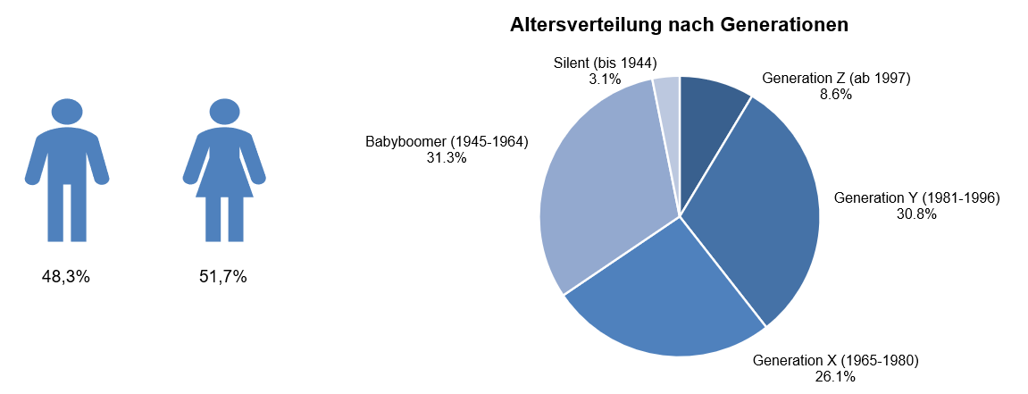
Illustration 1: Répartition par âge et par tranche d’âge

Importance personnelle du véhicule
Pour les personnes interrogées, le véhicule a, avec une valeur de 3,5, une importance entre «neutre» et «plutôt élevée». Dans ce cas, les valeurs entre les sexes sont presque identiques. En revanche, la répartition des générations est très différente. Alors que la valeur est la plus élevée pour la génération Z (3,6), elle diminue continuellement avec l’âge, pour atteindre 3,0 chez la génération silencieuse. Ce constat s’explique par le fait que l’utilisation de la voiture perd de sa pertinence dans le contexte professionnel avec l’âge.

Connaissances sur l’électromobilité des consommateurs
Avant de répondre aux questions sur les connaissances en matière d’électromobilité, les personnes interrogées ont été invitées à évaluer leurs propres connaissances dans ce domaine. 26,6 % d’entre elles considèrent leurs connaissances comme «bonnes» ou «plutôt bonnes», 39,7 % comme «moyennes» et 33,7 % comme «plutôt insuffisantes» ou «insuffisantes». Il est intéressant de noter que les hommes s’attribuent des connaissances bien meilleures que les femmes ne le font. 37,8 % d’entre eux jugent en effet leurs connaissances «bonnes» ou «plutôt bonnes», contre 16,2 % pour les femmes.
Les trois domaines thématiques «Véhicule», «Utilisation» et «Infrastructure» ont ensuite été abordés au moyen de deux questions visant à évaluer concrètement l’état des connaissances. Afin de limiter la complexité de l’enquête, celle-ci portait uniquement sur les véhicules purement électriques (véhicules BEV). Des réponses correctes aux six questions permettaient d’obtenir un maximum de 100 points. Le tableau 1 présente les questions et les résultats correspondants.

Catégorie | Question | Indice des résultats pour les questions individuelles (max. 100) | Indice total des résultats (max. 100)
Véhicule | Prix catalogue d’un VEB bon marché en CH | 30,8 | 14,9
 | Part des immatriculations de VEB en 2021 sur le marché global CH | 20,9
Utilisation | Coûts en électricité pour 100 km en VEB d’après la norme WLTP | 10,4
 | Durée de charge en minutes à une station de recharge 22 kW pour 100 km d’autonomie | 15,5
Infrastructure | Nombre de stations de recharge publiques au 31.12.2021 en CH | 4,6
 | Taux d’utilisation moyenne des stations de recharge publiques en 2021 en CH | 7,0
Tableau 1: Indice des connaissances sur l’électromobilité en général et d’après des questions individuelles.

Si l’on considère globalement les réponses des personnes interrogées aux six questions relatives aux connaissances, l’indice global s’élève à 14,9. Ce résultat montre clairement que le potentiel d’amélioration des connaissances en matière d’électromobilité reste important. Ce constat se reflète également dans le fait que l’indice maximum de connaissances atteint par les personnes interrogées pour l’ensemble des six questions n’est que de 60 points sur 100.
Deux particularités se dégagent si les résultats sont examinés à l’aune du sexe et de la tranche d’âge: les hommes affichent un niveau moyen de connaissances plus élevé (16,9 points contre 13,0 points pour les femmes). Si l’on considère la répartition par classe d’âge, la valeur augmente continuellement à partir de 9,7 points pour la génération Z jusqu’à 17,8 points pour la génération silencieuse. Ce résultat est tout à fait remarquable, parce qu’il est strictement à l’opposé de l’importance du véhicule, qui diminue avec l’âge.
Il est également intéressant de comparer l’autoévaluation et les connaissances réelles en matière d’électromobilité. Il est clair qu’il n’y a ici aucun lien. En effet, les personnes interrogées qui considéraient leurs connaissances comme «bonnes» avaient le plus faible indice de connaissance réel (10,4 points) parmi tous les groupes. Même les personnes qui estimaient que leurs connaissances étaient «insuffisantes» ont obtenu un score nettement plus élevé (14,5 points). Ce résultat peut avoir des conséquences significatives sur la pratique. Si une personne considère ses propres connaissances comme bonnes et qu’elle estime le prix du véhicule électrique le moins cher comme beaucoup trop élevé, il est fort probable qu’elle n’envisagera pas sérieusement d’acheter un véhicule électrique, car elle est fermement convaincue de comprendre parfaitement la tarification.
Si l’on considère chaque question séparément, on constate que les connaissances sur les véhicules électriques sont les meilleures, suivies par les connaissances sur leur utilisation. Les connaissances relatives aux infrastructures de l’électromobilité sont néanmoins mauvaises. On peut donc affirmer que plus il s’agit concrètement du véhicule lui-même, plus les connaissances des consommateurs sont bonnes. La publicité et les réseaux sociaux évoquent en effet beaucoup les prix des véhicules de manière concrète. En revanche, pour les deux autres catégories, on entend souvent des affirmations générales telles que «durée très longue» ou «nombre encore insuffisant».

Critères d’achat d’un véhicule électrique
En plus de l’état des connaissances, les sondeurs se sont penchés sur les critères décisifs pour l’achat d’un véhicule électrique. Au total, les questions ont porté sur 42 critères, regroupés en groupes de six par catégorie. Si tous les six critères d’une catégorie étaient jugés «très importants», la personne interrogée engrangeait 100 points. Le graphique 2 présente les résultats de chaque catégorie par ordre décroissant.
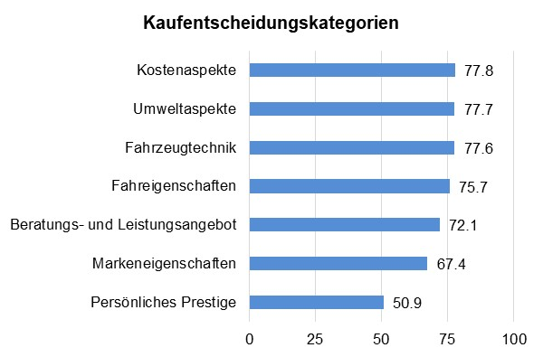
Illustration 2: Pertinence des catégories de décisions pour l’achat d’un véhicule électrique
D’une part, il est surprenant qu’il n’existe pas de catégorie réellement dominante dans la décision d’achat. Les trois premières catégories de décisions d’achat sont notamment très proches les unes des autres et seules les deux dernières sont nettement en recul. D’autre part, si l’on considère les différentes catégories sous l’angle de la «rationalité» et de l’«émotionnalité», on constate que, dans l’ensemble, les catégories rationnelles ont tendance à avoir un impact plus important que les catégories plus émotionnelles que sont les «aspects environnementaux» et surtout les «caractéristiques de la marque» et le «prestige». L’évaluation des deux dernières catégories est également surprenante dans la mesure où de nombreuses autres études montrent que, par le passé, ces deux catégories ont joué un rôle important dans la décision d’achat de véhicules équipés de moteurs à combustion interne.
Si l’on considère les critères de décision d’achat en fonction du sexe, seule la catégorie «environnement» fait état d’une différence notable. Avec 79,8 points, les femmes y attachent davantage d’importance que les hommes, qui ne totalisent que 75,4 points.
En revanche, les différences sont plus marquées en ce qui concerne la répartition des générations, notamment dans la catégorie «offre de services». Alors que la génération silencieuse affiche ici une valeur de 58,0 points, le score des baby-boomers est de 73,5 points. Dans la catégorie des «coûts», ces deux générations s’opposent diamétralement, enregistrant des valeurs extrêmes respectives de 65,6 et 81,0 points. Toutes catégories confondues, on constate que la pertinence de chacune d’entre elles augmente avec l’âge, à l’exception de la génération silencieuse. En d’autres termes, la décision d’achat devient de plus en plus complexe jusqu’à l’âge de la retraite, car davantage de critères sont pris en compte.
Enfin, si l’on considère individuellement les 42 critères de l’enquête, celui de la «durée de vie de la batterie» (3,5 points), celui de la «durée de vie du véhicule» (3,4 points) et celui de la «qualité du véhicule» (3,4 points) se rapprochent le plus du score maximal possible de quatre points. À l’autre extrémité de l’échelle, l’image de marque (1,8 point), la perception externe de l’acheteur comme «ayant un pouvoir d’achat élevé» (1,7 point) et la perception externe de celui-ci comme étant «avant-gardiste» (1,4 point) pèsent le moins dans la décision d’achat. Ici aussi, il apparaît clairement que les aspects rationnels l’emportent sur les considérations émotionnelles.

Intention d’achat pour le prochain véhicule
Enfin, le sondage a permis de déterminer le type de véhicule qui serait le plus approprié pour les sondés lors de leur prochain achat. Le graphique 3 montre qu’avec une valeur de 42,5 %, la plupart des personnes interrogées envisagent d’acheter un véhicule rechargeable (BEV ou hybride). Dans le même temps, 40,8 % des sondés sont indécis et les véhicules diesel ne jouent plus qu’un rôle marginal dans leur réflexion.
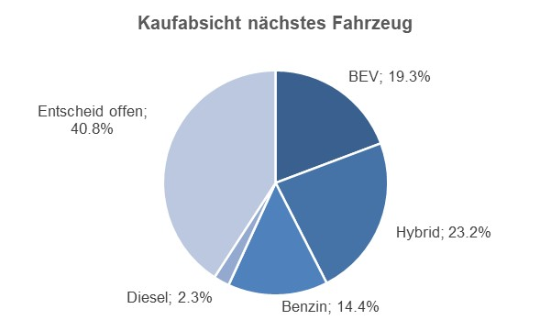
Illustration 3: Intention d’achat pour le prochain véhicule
Si l’on examine à nouveau les résultats par sexe et par âge, la répartition par sexe montre que les hommes sont un peu plus enclins à utiliser une voiture électrique que les femmes (44,2 % contre 40,9 %). Concernant la répartition par âge, la génération Z (la plus jeune) enregistre un pic de 56,5 %, suivie par la génération X (44,7 %).

Résumé des principales conclusions
En résumé, il est possible de répondre de la manière suivante aux deux sujets de recherche de l’enquête:
- Dans quelle mesure les clients suisses connaissent-ils l’électromobilité?
L’état actuel des connaissances des consommateurs suisses alémaniques reste très perfectible et il existe un décalage évident entre leur perception de leurs connaissances et ce qu’ils savent réellement. L’indice de connaissance des sondés pour les six questions posées est en moyenne de 14,9 sur 100 points. Dans l’ensemble, les hommes affichent un indice moyen de connaissances plus élevé (16,9 points contre 13,0 pour les femmes). En ce qui concerne les classes d’âge, les connaissances se renforcent de manière continue avec l’âge. Le score de la génération Z n’est que de 9,7 points alors que celui de la génération silencieuse atteint 17,8 points.
- Quels sont les critères qui justifient l’achat d’un véhicule électrique?
Le processus de décision d’achat d’un véhicule électrique est très complexe et les consommateurs l’envisagent sous différents angles. En principe, les aspects rationnels sont plus importants que les critères de décision émotionnels. Les trois principaux critères de décision sont la «durée de vie de la batterie», la «durée de vie du véhicule» et la «qualité du véhicule».

Recommandations d’action
Sur la base des résultats de l’enquête, quelques recommandations d’action fondamentales peuvent être identifiées pour les marques, les garages, l’UPSA et les pouvoirs publics.
Les marques sont notamment invitées à ancrer le niveau réel des prix de la gamme de véhicules dans la conscience des consommateurs grâce à une communication ciblée. Outre les informations purement axées sur les produits, des exemples de calculs clairs et complémentaires sur les coûts et les durées des recharges permettent de renforcer le niveau de connaissances sur l’utilisation du véhicule. Pour pouvoir prodiguer aux clients des conseils complets au garage, les vendeurs doivent d’abord acquérir eux-mêmes les connaissances approfondies requises. Dans le cadre du processus de conseil, il convient d’analyser de manière ciblée l’état des connaissances des consommateurs. Il s’agit là d’une gageure pour les garages, mais aussi d’une occasion de se présenter comme un partenaire professionnel de la clientèle et de fidéliser celle-ci davantage. L’UPSA peut contribuer au renforcement des connaissances, par exemple en développant encore davantage l’offre de cours sur l’électromobilité pour le personnel des garages et les prestataires connexes ou encore le panel d’informations sur le site Internet consacré à l’électromobilité. Les pouvoirs publics doivent quant à eux communiquer de manière proactive sur les différents canaux les avancements de l’infrastructure de recharge publique et ses taux d’utilisation.
Pour conclure, permettons aux auteurs de l’étude de tirer un bilan: les activités mentionnées ci-dessus, conjuguées à l’intérêt croissant des consommateurs pour l’électromobilité et à l’augmentation du nombre d’immatriculations de véhicules électriques, laissent à penser que les connaissances sur l’électromobilité s’amélioreront à l’avenir. Il importe toutefois à l’heure actuelle d’améliorer sensiblement l’état des connaissances dans un avenir proche. Il serait intéressant de réaliser la prochaine enquête sur l’indice d’électromobilité dans toute la Suisse. Ce sujet demeure passionnant!

Participants au projet:
ZHAW: Andreas Block, Kai Beerli, Mario Gellrich
UPSA: Olivier Maeder

Interlocuteur pour toute question complémentaire:
Andreas Block
ZHAW School of Management and Law, Institut d’informatique de gestion
Theaterstrasse 1
8401 Winterthour
Téléphone +41 58 934 45 90
andreas.block@zhaw.ch

Version: 9 octobre 2022

